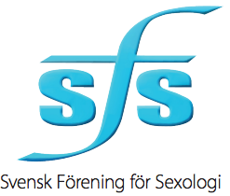

ANSÖKAN OM AUKTORISATION SOM HANDLEDARE I SEXOLOGI (SfS)
Kriterier hittar du på www.svensksexologi.se

Namn:

Adress:

Postnummer och ort:

Telefonnummer:

E-postadress:

Yrke (grundprofession):

Sexologisk auktorisation inom NACS:
Sedan (årtal):

Ev ytterligare sexologisk auktorisation inom NACS:
Sedan (årtal):

Eventuell handledarutbildning (bifoga intyg, betyg eller motsvarande):

Erfarenhet av sexologisk handledning (specificera målgrupp, tid/antal timmar):

Referenser (minst två) att kontakta för bedömning av handledarkompetens:

Övriga uppgifter och upplysningar med relevans för ansökan:

Spara det ifyllda formuläret på din dator och skicka som bifogad fil till info@svensksexologi.se. Din ansökan kommer att handläggas inom tre månader.

